Clone 命令：

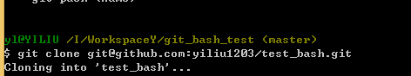

打开文件夹 提交文件

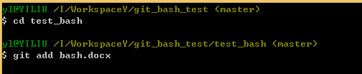

提交到远程

